绿色食品申报认证

绿色食品指产自优良生态环境、按照绿色食品标准生产、实行全程质量控制并获得绿色食品标志使用权的安全、优质食用农产品及相关产品。绿色食品实施商标使用许可制度，使用有效期为三年，经审查合格，准予续展的，证书有效期自上期证书有效期期满次日计算。

申报补助

新型农业经营主体通过绿色优质农产品获证后，将给予一定的认证补助，具体补助金额以省市下达的文件和资金金额为准。

申请条件与要求

**第一条** 申请人应符合下列资质条件和要求：

(一) 能够独立承担民事责任的生产单位。应为国家市场监督管理部门登记注册取得营业执照的企业法人、农民专业合作社、个人独资企业、合伙企业、家庭农场、个体工商户、国有农场、国有林场和兵团团场等。

(二) 具有稳定的生产基地或稳定的原料来源。

1. 稳定的生产基地应为申请人可自行组织生产和管理的基地，包括：

(1) 自有基地；

(2) 农户以土地经营权入股合作社(以下简称“基地入股型合作社”)；

(3) 流转土地统一经营。

2. 稳定的原料来源应为申请人能够管理和控制符合绿色食品要求的原料，包括：

(1) 按照绿色食品标准组织生产和管理获得的原料。申请人应与生产基地所有人签订绿色食品委托生产合同(协议)；

(2) 全国绿色食品原料标准化生产基地的原料。申请人应与全国绿色食品原料标准化生产基地范围内生产经营主体签订原料供应合同(协议)；

(3) 购买已获得绿色食品标志使用证书(以下简称“绿色食品证书”)的绿色食品产品(以下简称“已获证产品”)或其副产品,或绿色食品生产资料(以下简称“绿色生资”)。

(三) 具有一定的生产规模。具体要求为：

1.种植业：

(1) 粮油作物产地面积500亩(含)以上；

(2) 露地蔬菜(水果)产地面积200亩(含)以上；设施蔬菜(水果)产地面积100亩(含)以上；

(3) 茶叶产地面积100亩(含)以上；

(4) 土壤栽培食用菌产地面积50亩(含)以上；基质栽培食用菌50万袋(含)以上。

2.养殖业:

(1)肉牛年出栏量或奶牛年存栏量500头(含)以上；

(2)肉羊年出栏量2000头(含)以上；

(3)生猪年出栏量2000头(含)以上；

(4)肉禽年出栏量或蛋禽年存栏量10000只(含)以上；

(5)鱼、虾等水产品湖泊、水库养殖面积500亩(含)以上；养殖池塘(含稻田养殖、荷塘养殖等)面积200亩(含)以上。

(四) 具有绿色食品生产的环境条件和生产技术。

(五) 具有完善的质量管理体系，并至少稳定运行一年。

(六) 具有与生产规模相适应的生产技术人员和质量控制人员。

(七) 具有绿色食品企业内部检查员(以下简称“企业内检员”)。

(八) 申请前三年无质量安全事故和不良诚信记录。

(九)与工作机构或绿色食品定点检测机构不存在利益关系。

(十)在国家农产品质量安全追溯管理信息平台(以下简称“国家追溯平台”)完成注册。

(十一)具有符合国家规定的生产资质证书。包括：

1. 从事食品生产活动的申请人，应依法取得食品生产许可证；

2. 从事畜禽养殖、屠宰加工的申请人，应依法取得动物防疫条件合格证、定点屠宰许可证；

3. 从事水产养殖、渔业捕捞的申请人，应依法取得水域滩涂养殖证、渔业捕捞许可证；其他资质要求。

4. 其他资质要求。如取水许可证、采矿许可证、食盐定点生产企业证书等。

(十二)续展申请人还应符合下列条件：

1. 按期提出续展申请；

2. 已履行《绿色食品标志商标使用许可合同》的责任和义务；

3. 绿色食品证书有效期内年度检查合格。

**第二条** 申请产品应符合下列条件和要求：

(一) 应符合《中华人民共和国食品安全法》和《中华人民共和国农产品质量安全法》等法律法规规定，在国家知识产权局商标局核定的绿色食品标志使用商品类别涵盖范围内。

(二) 应为现行《绿色食品产品适用标准目录》内的产品，如产品本身或产品配料成分属于新食品原料、按照传统既是食品又是中药材的物质、可用于保健食品的物品名单中的产品，需同时符合国家相关规定。

(三) 预包装产品应使用注册商标(含授权使用商标)。

(四) 产品或产品原料产地环境应符合绿色食品产地环境质量标准。

(五) 产品质量应符合绿色食品产品质量标准。

(六) 生产中投入品使用应符合绿色食品投入品使用准则。

(七) 包装储运应符合绿色食品包装储运准则。

**第三条** 其他要求：

(一) 委托生产应符合下列要求：

1. 实行委托加工的种植业、养殖业申请人，应与被委托方签订委托加工合同(协议)，被委托方应获得相应产品或同类产品的绿色食品证书(委托屠宰除外)；

2. 实行委托种植的加工业申请人，应与被委托方签订绿色食品委托种植合同(协议)，保证至少一个绿色食品用标周期内原料来源稳定，被委托方应为种植基地所有人；

3. 实行委托养殖的屠宰、加工业申请人，应与被委托方签订绿色食品委托养殖合同(协议)，保证至少一个绿色食品用标周期内原料来源稳定。被委托方应符合下列要求：

(1) 具有企业法人、农民专业合作社、家庭农场等生产主体资质，草原放牧除外；

(2) 具有稳定的生产基地，不得另行委托养殖；

(3) 养殖过程统一使用申请人提供或指定的符合绿色食品相关标准要求的饲料及饲料添加剂、兽药、渔药等投入品，按照绿色食品生产技术要求进行苗种引入、饲料投喂、卫生防疫、疾病防治等养殖管理；

(4) 具有与养殖规模相适应的生产技术人员和质量控制人员，具备完善的质量管理体系以及企业内检员；

(5) 获得符合国家规定的相应产品或同类产品生产资质证书。

(二) 平行生产应符合下列要求：

1. 实行平行生产的申请人应建立绿色食品平行生产管理制度，明确原料来源、生产过程、收获处理、包装标识、仓储运输等各环节与常规产品区别管理措施，并建立完整的生产记录，实现产品生产全过程质量可追溯；

2. 对于种植产品，同一生产基地内，与申请产品间作、套作的种植作物，应按照绿色食品要求组织生产。

(三) 加工产品配料应符合食品级要求。配料中至少90%(含)以上原料应为第一条(二)中所述来源。配料中比例在2%～10%的原料(含食用盐)应有稳定来源，并有绿色食品定点检测机构或省级(含)以上检测机构出具的符合绿色食品标准要求的产品检验报告，检验应依据《绿色食品产品适用标准目录》执行，如原料未列入，应按照国家标准、行业标准和地方标准的顺序依次选用；比例在2%(含)以下的原料(含食用盐)，应提供购买合同(协议)及购销凭证。同一种原料不应同时来自于已获证产品和未获证产品。

(四) 畜禽产品应在以下规定的养殖周期内采用绿色食品标准要求的养殖方式：

1. 牛、羊、生猪断乳后；

2. 禽类全养殖周期。

(五) 水产品应至少后2/3养殖周期内采用绿色食品标准要求的养殖方式。

(六) 对于标注酒龄的黄酒，还应符合下列要求：

1. 产品名称相同，标注酒龄不同的，应按酒龄分别申请；

2. 标注酒龄相同，产品名称不同的，应按产品名称分别申请；

3. 标注酒龄应符合黄酒国家标准(GB/T 13662)要求，且所用原酒应为绿色食品。

(七) 其他涉及到的情况应遵守国家相关法律法规，符合强制性标准、产业发展政策要求及中心相关规定。

申报材料

一、企业材料汇编

1. 《绿色食品标志使用申请书》和《产品调查表》。

2. 质量控制规范：质量手册、基地管理制度或办法、平行生产管理制度(涉及平行生产的申请人提供)、“五统一”管理制度(涉及委托生产的申请人提供)。

3. 生产操作规程。

4. 基地来源证明材料：自有基地，提供不动产权证书；流转土地统一经营，提供承包合同。

5. 原料来源证明材料(含饲料及饲料添加剂)：

(1) 委托种植，提供至少2份委托生产合同及全部基地清单；

(2) 外购全国绿色食品原料标准化基地原料，提供原料供应合同、农户清单、足量购销发票，基地办证明文件和有效基地证书；

(3) 外购绿色食品产品(含绿色生资)，提供原料供应合同、足量购销发票，有效绿色食品证书；

(4) 外购苗种，提供采购单位的营业执照、苗种生产许可证，符合绿色养殖周期要求的相关证明材料。

6. 委托加工证明材料，如涉及请提供：

(1) 被委托加工厂营业执照、绿色食品证书、生产许可证书及其明细表复印件；

(2) 加工合同及相应发票凭证；

(3) 被委托屠宰场营业执照、动物防疫条件合格证、定点屠宰许可证。

7. 基地图：行政区划图、基地位置图、基地地块分布图。

8. 包装标签设计样张(彩色清晰)，不使用包装无需提供。

9. 生产记录及绿色食品证书复印件(仅续展申请人提供)：

(1) 整个用标周期内的生产记录(截止现场检查日期，新申报无需提供生产记录)；

(2) 续展产品的证书复印件(年检合格章)。

10. 资质证明材料：

(1) 申请主体营业执照；

(2) 商标注册证及明细页，加工产品提供自有注册商标；

(3) 国家要求办理的相关证书(食品生产许可证、动物防疫条件合格证、水域滩涂养殖证、取水许可证、采矿许可证、食盐定点生产许可证、定点屠宰许可证等)；

(4) 内检员证书(新申报3份、续展1份，新申报法人或主要负责人需注册)；

(5) 国家追溯平台注册成功主体信息页；

(6) 基地生产场景图(彩色照片，直观反映生产场景、“五有规范化”建设情况)。

二、现场检查附件

1. 《绿色食品申请受理通知书》

2. 《绿色食品受理审查报告》

3. 《绿色食品现场检查通知书》

4. 《绿色食品现场检查意见通知书》

5. 《绿色食品现场检查报告》(涉及多环节时，按“种植-养殖-加工”顺序)

6. 《绿色食品现场检查会议签到表》

7. 《绿色食品现场检查发现问题汇总表》

8. 绿色食品现场检查照片

9. 产地环境质量检验报告(续展地块没有发生变化，无需提供)：环境质量监测情况表、采样单、环境监测报告原件。

10. 产品检验报告(续展为上一用标周期第三年内有效报告)：产品检测情况表、产品抽样单、产品检测报告原件。

11.《绿色食品省级工作机构初审报告》

办理流程

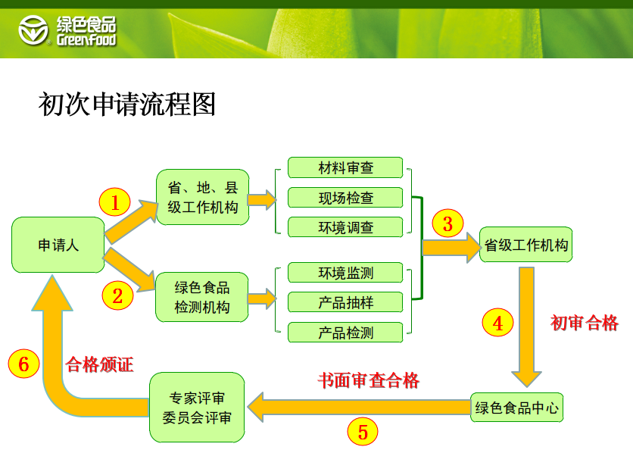

联系方式

淮阴区农业农村局农产品质量安全监管科，联系电话：84997039。

证书样本

1. 绿色食品证书

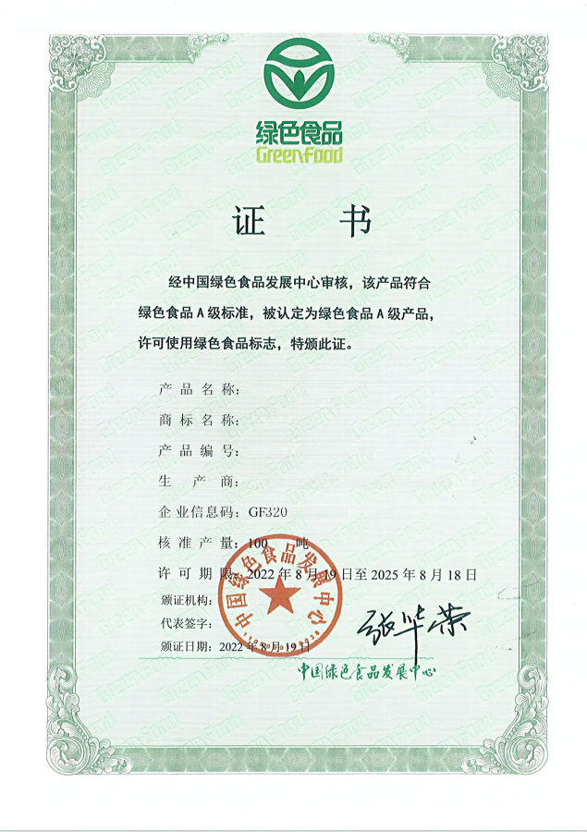

2. 有机产品证书

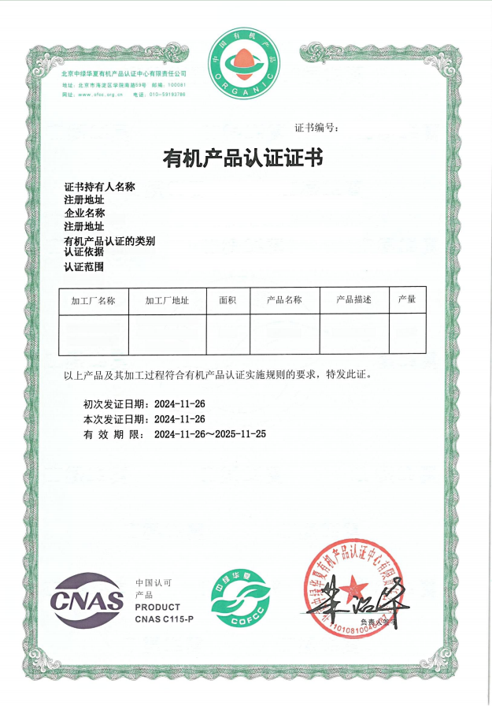

3. 名特优新农产品证书

